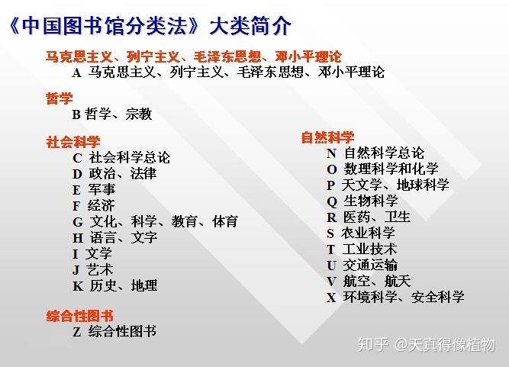

|  |  |  |  |  |  |  |  |  |  |
| --- | --- | --- | --- | --- | --- | --- | --- | --- | --- |
| 图书编号 | 书名 | 作者 | 出版社 | 类别 | 出版日期 | 价格 | 数量 | 是否可借 | 书架号 |
| A0101010217 | 共产党宣言 | [马克思](https://baike.sogou.com/lemma/ShowInnerLink.htm?lemmaId=78568&ss_c=ssc.citiao.link)，[恩格斯](https://baike.sogou.com/lemma/ShowInnerLink.htm?lemmaId=498839&ss_c=ssc.citiao.link) | 人民出版社 | A01 | 1959 | 45 | 20 | 是 | 010102 |
| B9401020210 | 左岸参“禅”右岸参“佛” | 丁一 | 地震出版社 | B94 | 2011 | 38 | 10 | 是 | 010202 |
| C0602010105 | 社会科学文献检索教学参考图录 | 朱天俊 | 北京大学出版社 | C06 | 1987 | 35 | 5 | 是 | 020101 |
| D2302020315 | 中国共产党创建史 | 黄修荣，黄黎 | 中国青年出版社 | D23 | 2015 | 55 | 25 | 是 | 020203 |
| D67602040311 | 中国香港：政治与文化的视野 | 强世功 | 生活·读书·新知三联书店 | D676 | 2014 | 20 | 8 | 是 | 020403 |
| D8202040412 | 中国外交 | 张清敏 | 五洲传播出版社 | D82 | 2010 | 25 | 20 | 是 | 020404 |
| F002060109 | 政治经济学 | 马伯钧 | 中南大学出版社 | F0 | 2003 | 33 | 15 | 是 | 020601 |
| G3502070211 | 情报学基础 | 邹志仁，姜希强 | 南京大学出版社 | G35 | 1987 | 38 | 15 | 是 | 020702 |
| H1302080103 | 罗密欧与朱丽叶 | 莎士比亚 | 长春出版社 | H13 | 2006 | 45 | 30 | 是 | 020801 |
| I3105020207 | 白夜行 | 东野圭吾 | 集英社 | I31 | 1999 | 45 | 20 | 是 | 050202 |
| I2402080311 | 红楼梦 | 曹雪芹 | 北京师范大学出版社 | I24 | 2014 | 60 | 30 | 是 | 020803 |

|  |  |  |  |  |  |  |  |
| --- | --- | --- | --- | --- | --- | --- | --- |
| 读者编号 | 姓名 | 性别 | 类型 | 学院 | 入学日期 | 已借阅数 | 联系方式 |
| 1116001 | 刘力 | 男 | 学生 | 计算机 | 2016 | 5 | 13112641768 |
| 1116002 | 张悦 | 女 | 学生 | 管理 | 2016 | 8 | 13387628059 |
| 1116003 | 李琳 | 女 | 学生 | 政法 | 2016 | 2 | 13266429067 |
| 1117001 | 魏源 | 男 | 学生 | 管理 | 2017 | 10 | 13176982343 |
| 1117002 | 欧阳睿 | 男 | 学生 | 计算机 | 2017 | 20 | 13475902829 |
| 1117003 | 张天浩 | 男 | 学生 | 政法 | 2017 | 8 | 13587095140 |
| 1118001 | 陈曦 | 女 | 学生 | 政法 | 2018 | 45 | 13589920828 |
| 1118002 | 萧腾 | 男 | 学生 | 管理 | 2018 | 15 | 17783579808 |
| 1119001 | 杨飞 | 男 | 学生 | 计算机 | 2019 | 6 | 18909839923 |
| 2205001 | 马浩强 | 男 | 教师 | 计算机 | 2005 | 66 | 13076876414 |
| 2206001 | 杨海霞 | 女 | 教师 | 管理 | 2006 | 78 | 13534170980 |
| 2210001 | 钟丽 | 女 | 教师 | 政法 | 2010 | 98 | 13609834819 |

|  |  |  |  |
| --- | --- | --- | --- |
| 管理员编号 | 姓名 | 性别 | 联系电话 |
| 330329 | 谢晓雯 | 女 | 18868791731 |
| 334523 | 杨熙 | 女 | 15587935628 |
| 331245 | 刘建业 | 男 | 15698791753 |